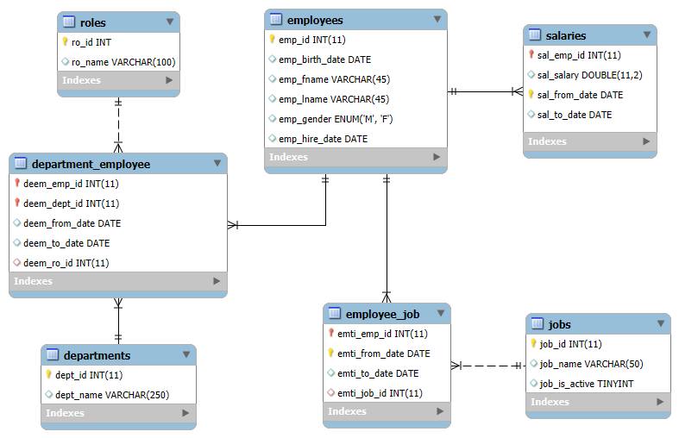

ภาพที่ 9-1 ER Diagram ของ Employee

1. เขียนคำสั่ง SQL เรียกดูข้อมูล emp_fname emp_lname และ sal_salary ที่เป็นเงินเดือนสุดท้ายของพนักงงานที่พ้นสภาพพนักงาน
2. เขียนคำสั่ง SQL เพื่อแสดงรายชื่อพนักงานที่เคยเป็น "Employee" ในอดีต
3. เขียนคำสั่ง SQL เพื่อแสดงข้อมูลชื่อพนักงาน (emp_fname + emp_lname) โดยเปลี่ยนชื่อเรียกเป็น emp_name ของพนักงานที่ยังทำงานอยู่ใน แผนก Development
4. เขียนคำสั่ง SQL เพื่อแสดงข้อมูลชื่อพนักงาน (emp_fname + emp_lname) โดยเปลี่ยนชื่อเรียกเป็น emp_name และ อายุของพนักงานปัจจุบัน โดยเปลี่ยนชื่อเรียกเป็น emp_age
5. เขียนคำสั่ง SQL เพื่อหาระยะเวลาที่พนักงานทำงานในแต่ละแผนก (department) นานที่สุด (ไม่นับวันที่ deem_to_date เป็น 9999-01-01) เป็นเท่าไร จำแนกตามแผนกต่างๆ
6. เขียนคำสั่ง SQL เพื่อหาพนักงานที่ ทำงานในตำแหน่ง (job) นานที่สุด (ไม่นับวันที่ emti_to_date เป็น 9999-01-01) โดยแยกตามเพศของพนักงาน โดยแสดงชื่อ (emp_fname + emp_lname) โดยเปลี่ยนเป็น emp_name เพศ (emp_gender) ชื่องาน (job_name) อายุงาน โดยเปลี่ยนชื่อเรียกเป็น job_age